2025-03-13

${Energy}

${Information}

${Decisions}

${Lifestyle}

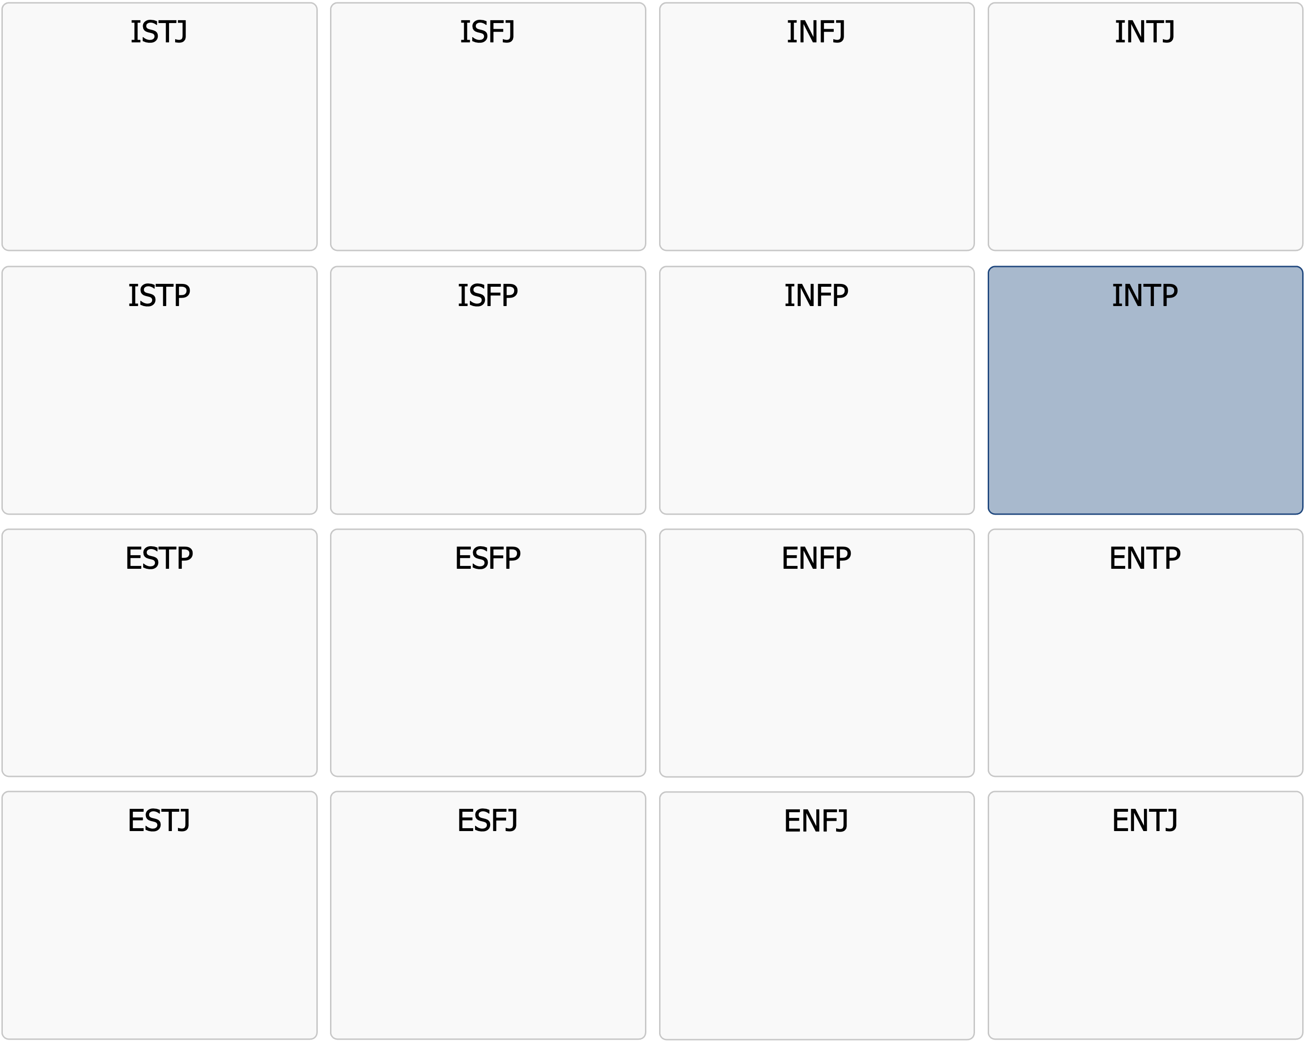

Profilbeskrivning

INTP

|  |
| --- |
| INTP  Det finns alltid en smartare lösning – och jag ska hitta den |

Att möta en INTP är att möta en person med en skarp, analytisk hjärna och en nästan outtömlig nyfikenhet på världen. De är de naturliga filosoferna och teoretikerna, alltid upptagna med att utforska idéer, lösa komplexa problem och hitta mönster i tillvaron. INTP är djupt logiska och värderar intellektuell klarhet över allt annat – de vill förstå världen på djupet, och de bryr sig mer om att hitta sanningen än att följa sociala konventioner.  
  
INTP-personligheten är ofta försjunken i sina egna tankar. De ifrågasätter mycket och är ständigt på jakt efter nya koncept, teorier och innovativa lösningar. De har en nästan medfödd skepticism gentemot regler, traditioner och auktoriteter – inte för att de vill revoltera, utan för att de helt enkelt vill veta varför saker är som de är. Om något inte logiskt håller ihop, kommer de ofta att ifrågasätta det, oavsett omgivningens reaktion.  
  
Trots att de är introverta kan INTP vara passionerade i diskussioner om ämnen de brinner för. De älskar djupa samtal och teoretiska resonemang, men de har ofta svårt för kallprat eller sociala spel. Deras kommunikationsstil kan vara rak och ibland lite frånvarande, eftersom de fokuserar mer på logik än på känslor. De har en förmåga att bryta ner komplexa idéer och se detaljer som andra missar, men de kan också fastna i sina egna resonemang och ibland ha svårt att slutföra projekt eller omvandla sina idéer till handling.  
  
I arbetslivet trivs INTP bäst i yrken där de får arbeta självständigt och lösa intellektuella problem. De kan vara briljanta forskare, programmerare, analytiker, ingenjörer eller teoretiker – men de behöver en miljö där de får tänka fritt utan för mycket strukturella begränsningar. De ogillar monotona uppgifter och strikta hierarkier, och de fungerar bäst när de får utrymme att utforska sina idéer på sitt eget sätt.  
  
I relationer kan INTP vara både fascinerande och svåra att förstå. De är lojala och uppriktiga, men de uttrycker sällan sina känslor på ett traditionellt sätt. De visar snarare sin kärlek genom intellektuell stimulans, delade intressen och en vilja att diskutera djupa ämnen tillsammans. De kan ibland verka distanserade, men det beror ofta på att deras tankar är någon annanstans – i en teori, ett problem eller en idé som de försöker lösa.  
  
I en värld som ofta fokuserar på yta och snabbhet, är INTP den som gräver djupare. De söker efter förståelse, de ifrågasätter det självklara och de hittar nya vägar där andra bara ser hinder. De är tänkarna, uppfinnarna och de analytiska genierna som, även om de ibland kan verka frånvarande, ofta är ljusår före sin tid.

Nedan finns en lista med fördjupande punkter som än mer beskriver den grundpersonlighet du troligtvis haft genom livet. Ett tips är att skriva ut listan och markera de punkter du tycker stämmer bra på dig även idag.

# Styrkor

* Logisk och analytisk – har en naturlig fallenhet för att lösa komplexa problem
* Oberoende och självgående – trivs bäst när de kan arbeta på egen hand
* Nytänkande och innovativ – ser samband och mönster som andra missar
* Intellektuellt nyfiken – har ett starkt driv att förstå världen på djupet
* Objektiv och saklig – fattar beslut baserade på logik snarare än känslor
* Kreativ och idérik – gillar att utforska nya koncept och teorier
* Öppen för nya perspektiv – är villig att ompröva sina egna åsikter om ny information framkommer
* Djup och reflekterande – har ofta insikter som går långt utöver det uppenbara

# Drivkrafter och vad som ofta motiverar

* Att förstå hur saker fungerar på ett fundamentalt plan
* Att kunna tänka fritt och kreativt utan begränsning
* Att lösa problem och pussla ihop information till en större helhetsbild
* Att få arbeta med intellektuellt stimulerande ämnen
* Att ifrågasätta etablerade normer och hitta nya sätt att se på saker
* Att få utveckla sina idéer utan krav på att omedelbart omsätta dem i praktiken
* Att omge sig med intelligenta och intressanta människor
* Att utforska filosofiska, vetenskapliga och abstrakta frågor

# Kommunikationsstil

* Intellektuell och djupgående – föredrar meningsfulla diskussioner framför småprat
* Saklig och objektiv – uttrycker sig ofta i termer av logik och fakta
* Gillar att diskutera idéer snarare än känslor och personliga upplevelser
* Har en tendens att bli långrandig och gå in på komplexa detaljer som blir en utmaning för andra att förstå och relatera till
* Kör sitt race utan någon anpassning till andras kommunikationsstilar
* Har ofta en torr humor och en förkärlek för sarkasm eller ordlekar
* Tänker ofta i långa kedjor av resonemang, vilket kan göra att de verkar sväva iväg i samtal

# Relationer

* Värderar självständighet och ger samma frihet till sina närstående
* Kan ha svårt att förstå och hantera starka känslor hos andra
* Föredrar djupa och intellektuella samtal framför ytligt umgänge
* Är lojala och pålitliga när de väl engagerar sig i en relation
* Har en tendens att leva mycket i sitt eget huvud
* Uppskattar en partner som delar deras intellektuella nyfikenhet
* Kan ha svårt att uttrycka känslor verbalt, men visar omtanke genom handling
* Behöver mycket egentid för att ladda om och tänka

# Arbete och karriär

* Trivs bäst i yrken där de får arbeta självständigt och tänka kreativt
* Föredrar att fokusera på teori och analys snarare än praktisk tillämpning
* Är ofta experter inom sitt område och har djupa specialkunskaper
* Kan ha svårt för arbetsmiljöer med mycket byråkrati och regler
* Fungerar bäst i roller där de får lösa problem utan alltför många begränsningar
* Är innovativa och kan bidra med nya, originella idéer
* Kan ha svårt att hantera rutinarbete och repetitiva uppgifter
* Behöver en arbetsmiljö där de får frihet att tänka, experimentera och ifrågasätta

# Vanlig roll i en grupp

* Observerande och analytiska – föredrar att lyssna innan de bidrar
* Ogillar sociala spel och politiska intriger
* Är ofta den i gruppen som ställer de ifrågasättande frågorna som andra inte tänkt på
* Kan verka distanserade, eftersom de föredrar att tänka innan de pratar
* Bidrar med innovativa lösningar och kreativa perspektiv
* Har ibland svårt att samarbeta med personer som är alltför känslostyrda
* Gillar att diskutera idéer men kan bli frustrerade om samtalet blir ytligt

# Som ledare

* Strategisk och analytisk – vill ofta ha en välgrundad plan innan de agerar
* Låter sina medarbetare arbeta självständigt och litar på deras kompetens
* Uppmuntrar nytänkande och intellektuell utforskning
* Är mer fokuserade på långsiktig vision än på detaljer och dagliga rutiner
* Kan verka distanserade och inte alltid ge emotionellt stöd till teamet
* Har höga krav på logik och kvalitet i arbetet
* Föredrar att leda genom idéer snarare än genom traditionell hierarki
* Har en utmaning med att hantera personer som kräver mycket vägledning och bekräftelse

# Uppskattar följande ledarskap

* En chef som ger dem frihet att tänka och arbeta på sitt eget sätt
* En arbetsmiljö där innovation och djup analys uppmuntras
* Möjlighet att fokusera på teoretiska eller strategiska frågor utan att bli störda av administrativa uppgifter
* En chef som förstår deras behov av ensamhet och tanketid
* En organisation som värdesätter intellektuella insikter och strategiskt tänkande
* En ledare som ger saklig och logisk feedback snarare än emotionellt laddad kritik
* Tydliga mål men med flexibilitet i hur de uppnås
* Möjlighet att arbeta med likasinnade personer som delar deras passion för kunskap
* Vill ofta hellre vara sin egen chef än att bli ledd av andra

# Utvecklingsområden – vilka stämmer in på dig nu för tiden?

* Kan vara så uppslukade av sina egna tankar att de glömmer praktiska detaljer
* Har ibland svårt att hantera känslosamma situationer och förstå andras känslor
* Kan ibland vara kritiska och ifrågasättande på ett sätt som upplevs som arrogant
* Kan ha en tendens att skjuta upp saker eftersom de föredrar att analysera snarare än att agera
* Kan vara så upptagna av sina egna idéer att de missar sociala signaler
* Behöver ibland träna på att vara mer närvarande och engagerade i vardagliga interaktioner
* Har svårt att arbeta under strikt ledarskap och behöver hitta sätt att anpassa sig

# Att tänka på framåt – vilka delar kan vara viktiga för dig?

* Försök att slutföra fler projekt och inte bara fokusera på idéutveckling
* Arbeta på att än mer förstå och bemöta andras känslor
* Lär dig att än bättre hantera praktiska detaljer, även om de känns oviktiga
* Försök att uttrycka dina tankar än mer strukturerat och tydligt så att andra kan följa med
* Hitta en bättre balans mellan analys och handling – ibland måste beslut fattas utan fullständig information
* Arbeta på att vara än mer närvarande i sociala sammanhang och lyssna aktivt
* Se till att din kreativitet och intelligens används på ett sätt som ger än mer praktiska resultat
* Omfamna samarbete – ibland kan andra bidra med värdefulla perspektiv som du kanske har missat